ΕΝΟΤΗΤΑ : Κριτήρια Ισότητας Τριγώνων – Ορθογωνίων Τριγώνων
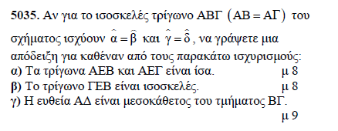ΑΣΚΗΣΕΙΣ – Κατηγορία Θέμα 2
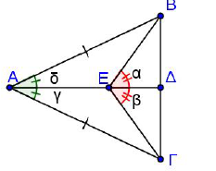
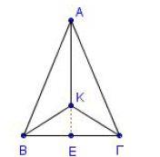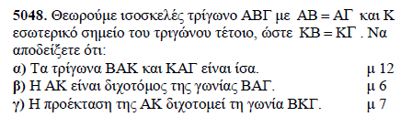
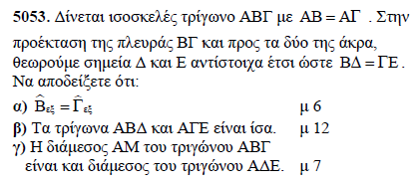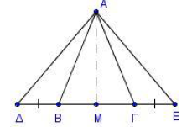

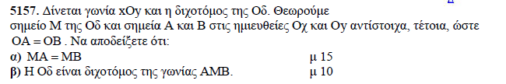
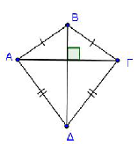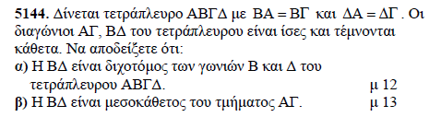

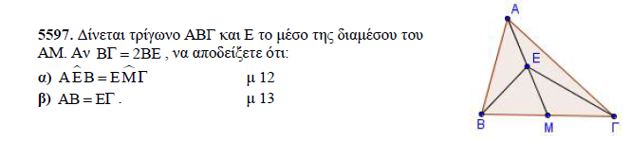
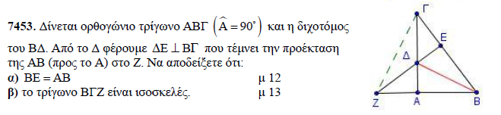
Κατηγορία Θέμα 4
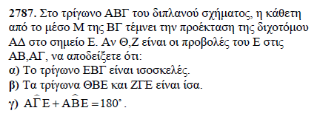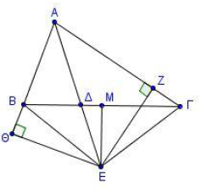
Υπόδειξη : γ ) η ΑΒΕ γωνία είναι εξωτερική στο ΒΘΕ άρα προκύπτει (σχέση 1).Η ΑΓΕ είναι ίση με τη ΘΒΕ , άρα………

